Modelo Relacional – CARLOCA

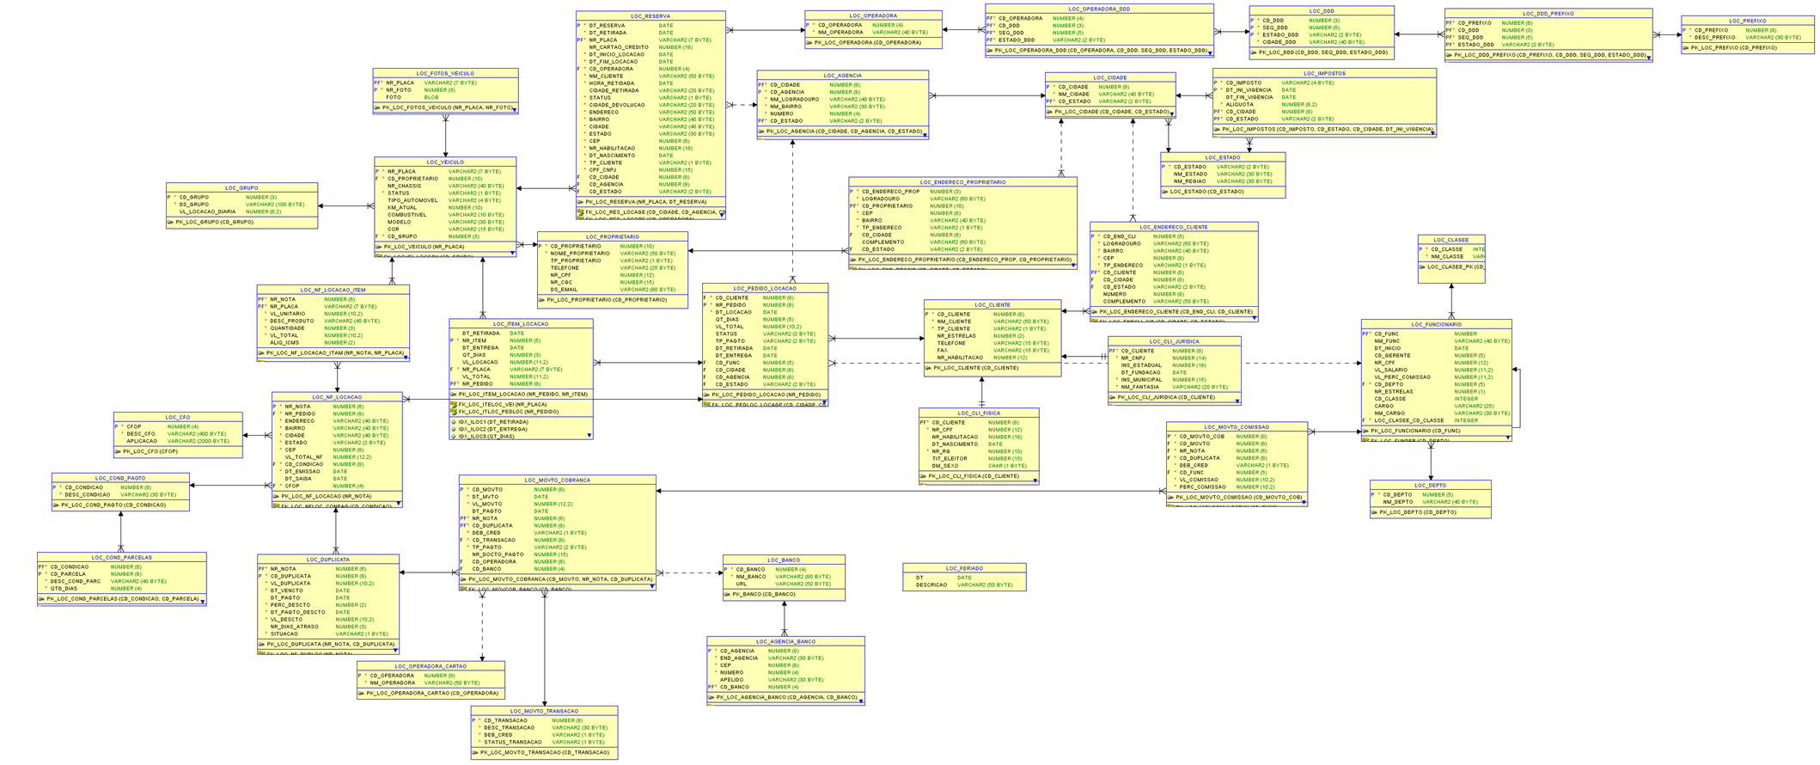

Arquitetura de Dados